TDX fejállomás

A fejállomásnak két része van, egy bemeneti (felső) és egy kimeneti rész (alsó). A földi digitális vagy műholdas digitális bemeneti rész lehet MPEG-2 vagy MPEG - 4, SD vagy HD, mindegy a bemeneti modulok szempontjából. Ezen kívül van egy A/V bemeneti rész is, amely bedigitalizálja az analóg jelet teletexttel együtt.

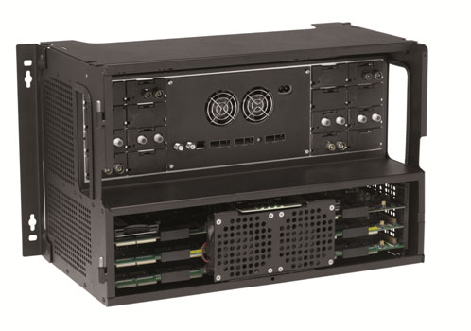

A bedigitalizált jeleket bedobja a medencébe (pool technológia), itt úszkálnak a csatornák, a végén található hat quad kimeneti modul, ezek horgásszák ki a medencéből a kívánt csatornákat.

A kimeneti modul lehet analóg vagy digitális, bármilyen modulációjú, vagy egyszerre többféle modulációval bíró, ill. akár IPTV is.
Minden olyan csatorna, ami kódoltan kerül bele, mint pl. a Mindig TV Extra kínálata, kinyitható, és szabadon felhasználható, jelen esetben, ha a kódkártyáját bedugjuk a kimeneti modulba. Így bármilyen kódolt adás is könnyedén analóggá, digitálissá, IPTV-re tehetővé válik.
A fejállomás teteje leválasztható és egyfajta kábelrendezőként működik.

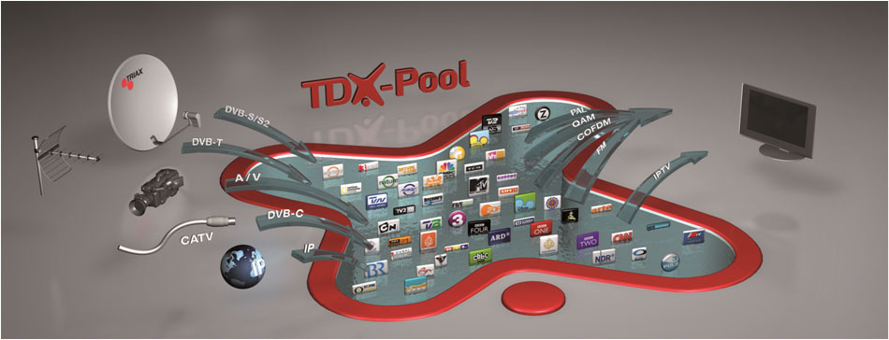

Egy kábel TV-s rendszer esetében, ahol egy kártya több csatornát nyit, illetve másik frekvenciákon más adások is vannak, lehetőség van egyetlen leolvasóval több csatornát megnyitni. Ezeket a különböző bemeneti modulokkal levesszük, betesszük a medencébe, innentől kezdve egyenértékűek a csatornák, a kártyaolvasónak pedig megmondjuk, hogy ezeket szeretnénk dekódolni (frekvenciától függetlenül). Így egyetlen kártyaolvasóval és kártyával egyszerre nyolc adást tudunk kinyitni.

